**دیاگرام ER:**

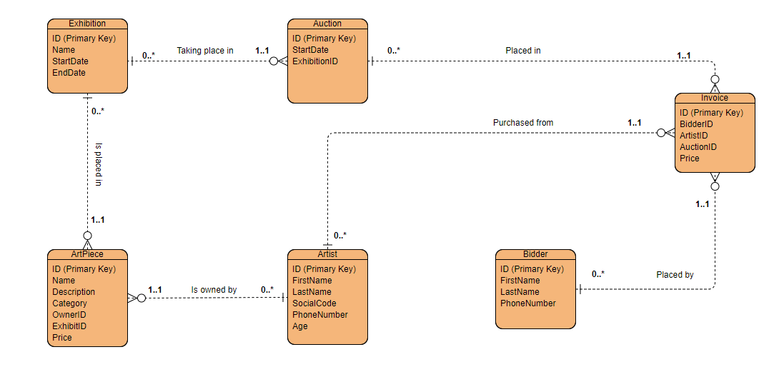

*تمامی Entityها Strong هستند.

**کلیدها:**

تمامی Entityها از ID به عنوان Primary Key استفاده می‌کنند.

Foreign Keys:

|  |  |  |
| --- | --- | --- |
| **Table** | **Foreign Key** | **References** |
| Auction | ExhibitionID | Exhibition.ID |
| ArtPiece | OwnerID  ExhibitID | Artist.ID  Exhhibition.ID |
| Invoice | BidderID  ArtistID  AuctionID | Bidder.ID  Artist.ID  Auction.ID |